- 补全23个声母、24个韵母、16个整体认读音节22分。
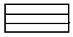

声母 b m f d t n l k k h j x x zh ch sh z z c s y w

韵母 a o e i u ai ei ui ao ou iu ie er an en un ang eng ong

整体认
读音节 zhi chi shi zi ci si yi wu yu ye yue yin yun ying

二、拼一拼，连一连。绿色中小学教育http://www.LSPJY.com 绿色圃中学资源网http://cz.Lspjy.com
鸟 桥 田 耳 数 棋

qiáo niǎo shǔ tián qí ěr
三、拼一拼，写一写
g j

k u an q ü an

h x
- 读一读，写一写12分
gāo shān shàng xué hé miáo
高 （ ） （ ） 学 （ ） 苗
yuè ér tóu dōng xī
（ ） 两（ ） （ ）
- 读一读，连一连
草芽 对小鸟说 我是夏天
荷叶 顽皮地说 我是春天
谷穗 对青蛙说 我是秋天
雪人 鞠着躬说 我是冬天
- 数笔画，填汉字12分绿色中小学教育http://www.LSPJY.com 绿色圃中学资源网http://cz.Lspjy.com
月 手 上 子 云 女
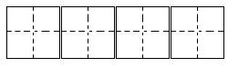
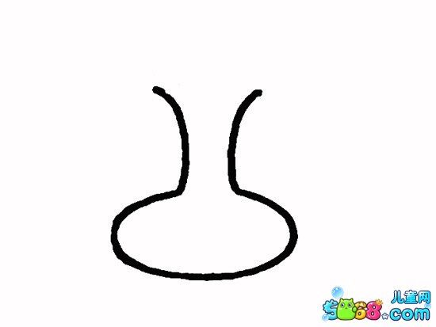
- 为“一”选择不同的读音。5分
yī yí yì
秋天到了，一（ ）片片叶子从树上落下来。一（ ）群大雁一（ ）会儿排成个“人”字，一（ ）会儿排成个“一（ ）”字。
八、加一笔变成新字写在下面的田字格里5分
口 了 人 大 日

